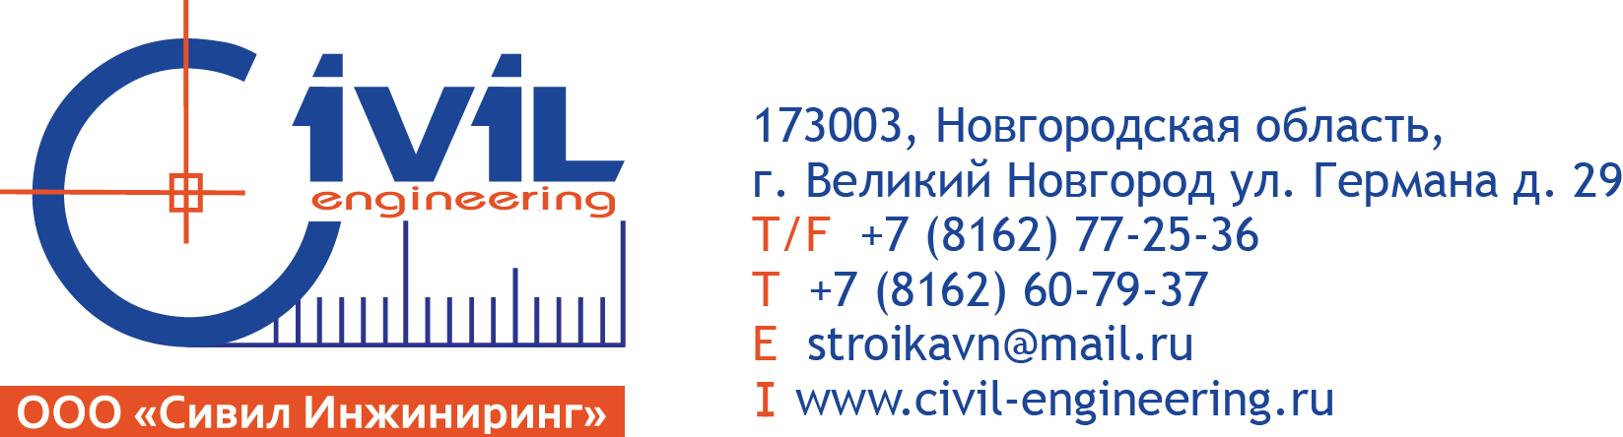

Исх. №46 от 22.05.2014
ООО «Сивил Инжиниринг» г. Великий Новгород совместно с Производственным объединением «САЗИ» г. Москва проводит 23.05.2014 в пятницу в Великом Новгороде по адресу: пр. Мира д. 20/44, «СБЕРБАНК. ЦЕНТР РАЗВИТИЯ БИЗНЕСА»
ОТКРЫТЫЙ И БЕСПЛАТНЫЙ ОБУЧАЮЩИЙ СЕМИНАР на темы:
10:00 - 13:00 «Очистка и защита строительных конструкций от высолов. Гидрофобизация, как способ защиты фасадов от разрушения. Технология и практика».
Данный семинар затронет: актуальный вопросы очистки фасадов в весенне-осенний период от загрязнений, будет наглядно продемонстирован способ защиты фасадовв от разрушений, вызванныз воздействием воды.
Всем участникам будет выдан раздаточный материал: «Технические рекомендации на производство работ по очистке и гидрофобизации», Каталог материалов серии «Типром», буклет «Иллюстрации механизма действия кремнийорганического гидрофобизатора», листовка «Защита тротуарной плитки»

13:00 -13:30 КОФЕ-БРЕЙК, ОТВЕТЫ НА ВОПРОСЫ

14:00 – 15:30 «Технологии и материалы для межвенцового утепления домов. Однокомпонентный акриловы герметик для деревянного домостроения WEPOST WOOD»
Семинар расскажет о материалах и технологиях утепления деревянных домов. Будут рассмотрены критерии выбора и даны реконмендации от экспертов ПО «САЗИ» по эффективному утеплению.
Всем участникам будет выдан раздаточный материал: « Образцы зашитого герметика Wepost Wood» , Технические рекомендации по герметизации деревянных домов, листовка «Преимущество технологии герметизации» , памятка «Как купить тот герметик, который Вам нужен, а не тот, который Вам предлагают».
15:30 – 16:00 КОФЕ-БРЕЙК, ОТВЕТЫ НА ВОПРОСЫ



